# KV5 - Dovršetak projektnog zadatka i pisanje dokumentacije

## Eventualne preinake i dorade rješenja - u dogovoru s nastavnikom

Jedina promjena koju je trebalo napraviti je uvećati grafove koji se iscrtavaju prilikom odabira neke države.

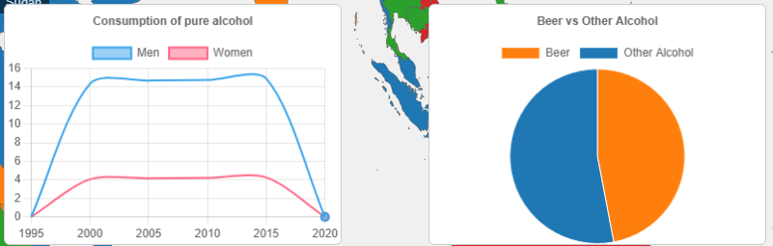

## Izrada dokumenta - projektne dokumentacije

Zadatak je bio izraditi interaktivnu web-aplikaciju koja prikazuje prosječnu količinu alkohola koja se konzumira u svim državama svijeta. Pored prikaza prosječne količine za svaku državu, vidljiva je usporedba konzumacije između muškaraca i žena, te odnos konzumacije piva i ostalih alkoholnih pića. Također je dostupan način rada u kojem se mogu usporediti podaci dvije države, te filter koji izdvaja države na osnovu prosječne količine alkohola koja se konzumira.

**Hijerarhija projekta.**

Projekt se sastoji od sljedećih datoteka:

* alcohol-consumption-per-capita-men-women.csv
* beer-as-share-alcohol-consumption.csv
* custom.geo.json
* project.html
* style.css
* total-alcohol-consumption-per-capita-litres-of-pure-alcohol.csv

**Popis korištenih tehnologija, bez opisa.**

* HTML5
* CSS
* JavaScript
* D3.js

**Upute za postavljanje.**

* Preuzeti sve datoteke koje su navedene ranije
* Pokrenuti projekt (project.html datoteku) pomoću ekstenzije Live Server u VS Code

**Upute za korištenje.**

* Nakon učitavanja stranice, odaberite državu po želji. Pojavit će se svi dostupni podaci o prosječnoj konzumaciji alkohola u državi, te 2 grafa koji prikazuju odnos konzumacije između žena i muškaraca i odnos konzumacije piva u odnosu na druga alkoholna pića.
* U donjem lijevom kutu nalazi se filter i prilikom odabira neke boje, prikazuju se države koje spadaju u određeni raspon konzumacije (npr. zelena boja označava države koje u prosjeku konzumiraju između 5-8 L alkohola). Ponovnim klikom na boju, filter se gasi.
* U gornjem desnom kutu nalazi se „Compare“ gumb koji omogućuje usporedbu 2 različite države.
* Klikom miša na prazni dio mape, prikaz se vraća u početno stanje, bez obzira na trenutni način rada i poziciju na mapi.